Zápis
z 22. stretnutia RC Nitra v rotariánskom roku 2019/2020 dňa 30. marca 2020, prostredníctvom videokonferencie

Prítomní : I. Košalko, A. Havranová, J. Stoklasa, J. Dóczy, M. Poništ, D. Hetényi, R. Plevka, D. Peskovičová, G. Tuhý, L. Tatar, L. Gáll

Hosť videokonferencie : Iľja Chocholouš, guvernér dištriktu 2240 na obdobie 2019/2020

Rokovanie klubu otvoril Ivan Košalko, prezident klubu. Citát na dnešný deň : „Nádej nie je presvedčenie, že niečo dobre dopadne, ale istota, že niečo má zmysel - bez ohľadu na to, ako to dopadne.“ V. Havel

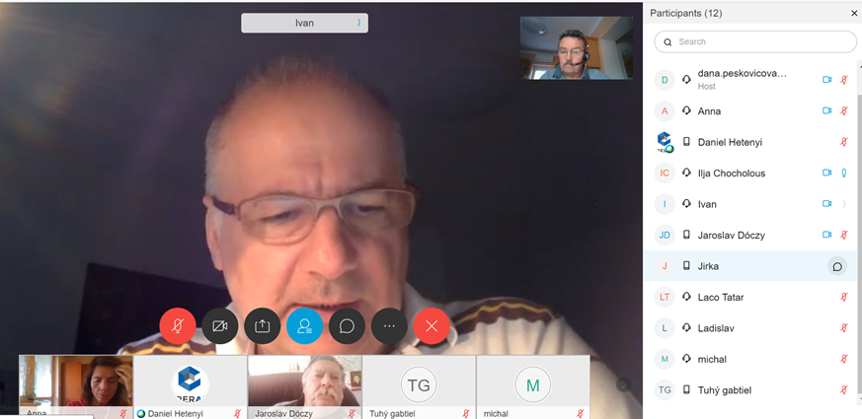

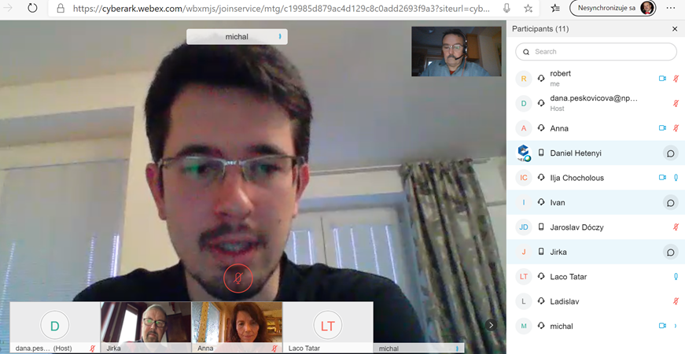

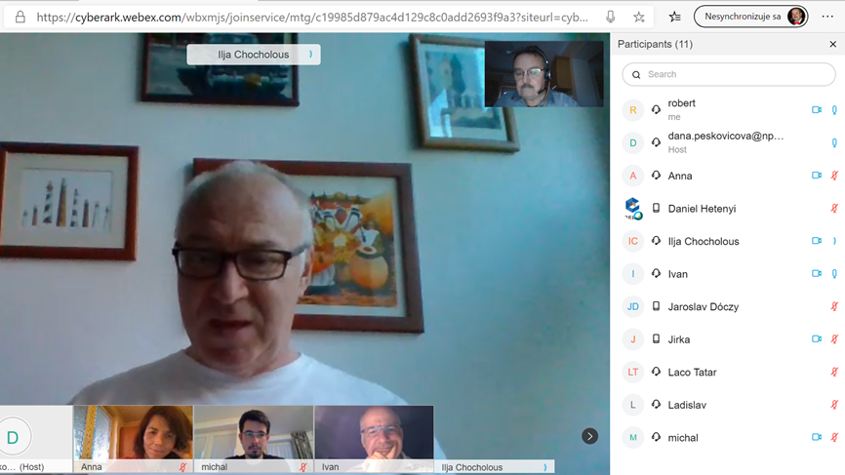
Ivan vyzval členov klubu na názor o opareniach vlády na zvládnutie pandémie koronavírusu, konkrétne o možnosti monitorovania polohy obyvateľov s cieľom, zachytiť a obmedziť možnosť šírenia nákazy.
Zazneli rôzne názory, od obchádzania opatrenia, zneužitie dát, problematické uplatnenie, nepresnosť lokalizácie a pod.
Iľju Chocholouša privítal prezident klubu, jeho názor je, že „Veľký brat“ nás nejakým spôsobom sledoval aj doteraz, pochvalne sa vyjadril sa o opatreniach vlády. Aby moderná doba a možnosti nových technológií prispeli k vyriešeniu krízy. Lebo opatrenia, ktoré sú využívané, sú klasické, poznané už pred desiatkami rokov. Pridal skúsenosť z praxe. Vzhľadom k tomu, že je lekárom a prevádzkovateľom RPZ, na situáciu boli pripravení a vybavení OOPP. Problém vidí v zatajovaní zdravotného stavu infikovaných pacientov, nakazenosť potom enormne stúpa. Nie je možnosť izolácie chorých, až následne. Bezpodmienečne dodržiavať hygienu, umývanie rúk.
Ivan oboznámil s iniciatívou slovenských koučov na pomoc ľuďom, ktorí sa ocitli v núdzi, môžu využiť služby kouča.
Jaro informoval o iniciatívach DAB. Čítanie rozprávok pre deti, herci deťom. Virtuálne prehliadky, kvízy, ušili 700 ochranných rúšok pre potreby divadla aj ponúkli mestu.
Anka, informovala o odcestovaní Abby, po komplikáciách odletela do Dublinu a potom do Chicaga a domov. Ďakujeme Michalovi za odvoz na hranice. Rieši návrat Tomáša z USA.
Ivan informoval o programe na budúci týždeň. Už oficiálne, virtuálne, navštívi klub guvernér Dištriktu 2240 Iľja Chocholouš. Každý člen klubu, ktorý sa zúčastní videokonferencie, pripraví písomne informáciu o sebe, profesnú a rotariánsku. Ivan pošle vzor.
Ivan na záver poďakoval za účasť a pozval prítomných na nasledujúce stretnutie.

Aktuálne Informácie

- Oslavy 25. výročia založenia klubu dňa 21. 11. 2020, miesto, program, buletin, pozvánky.
- Ľ. Holejšovský, ohniská informácia o aktuálnom stave, ponuka lavičiek z mesta, príprava cenových ponúk, z grantu máme 2000,- Eur. Do konca marca musí byť projekt zrealizovaný. Do 21.2.2020 možnosť požiadať o grant z mestskej Komunitnej nadácie, čím by sme dofinancovali projekt. Anka informovala o stave realizácie, dňa 30.3. ohnisko bolo stavebne ukončené, dohliadal Ľubo Holešovský, ešte sa umiestnia lavičky.
Slávnostné otvorenie po ukončení karantény.
- Anka podala žiadosť o dotáciu z Komunitnej nadácie, projekt na Klokočine.

Pripravované podujatia

- Dištriktná konferencia, Luhačovice 15.-17.5.2020
- Svetová konferencia, Honolulu, Hawai, USA 6.-10.6.2020

Ivan Košalko, prezident Rotary club Nitra 2019/2020

